Kérjük a tisztelt kollégákat, hogy a dolgozatokat az egységes értékelés érdekében szigorúan az alábbi útmutató szerint pontozzák, a megadott részpontszámokat ne bontsák tovább! Vagyis ha egy részmegoldásra pl. 3 pontot javasolunk, akkor arra vagy 0, vagy 3 pont adható. (Természetesen az útmutatótól eltérő megoldások is lehetnek jók.) Ha különösen értékesnek tartanak egy részmegoldást, akkor arra inkább jól felismerhetően pluszpontot adjanak, és azt az összpontszámban is külön tüntessék föl!
Összpontszám: 100 pont
Beküldési határ: 40 pont
Postázási határidő: 2013. december 17.
1. feladat: Konnektor (15 pont)
Különböző országokban más és más típusú konnektorokat használnak. Készítsd el a következő eljárásokat Japán :h , Olasz :h és Dán :h, ahol a :h paraméter az elem méretét határozza meg!
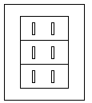 | 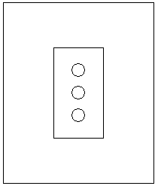 | 
Japán 100 | Olasz 100 | Dán 100
Értékelés:
Japán 6 pont
Van téglalap keret 1 pont
Van 3 belső téglalap, egymás felett 1 pont
A belső téglalapokban van 2-2 téglalap 2 pont
A rajz az ábra szerinti elrendezésű 2 pont
Olasz 4 pont
Van téglalap keret 1 pont
Van belső téglalap, szimmetrikusan elhelyezve 1 pont
A belső téglalapban van 3 kör 1 pont
A rajz az ábra szerint elrendezésű 1 pont
Dán 5 pont
Van téglalap keret 1 pont
Van belső kör, szimmetrikusan elhelyezve 1 pont
A belső körben van 2 kör és egy félkör 1 pont
A rajz az ábra szerinti elrendezésű 2 pont
2. feladat: Sokszögek (30 pont)
Szabályos sokszögek bizonyos más szabályos sokszögekkel hézagmentesen körülvehetők. Készíts Logo eljárásokat (sokg :h, sokh :h, soki :h) az alábbi három sokszög körbevételére, ahol :h a sokszögek oldalhossza:
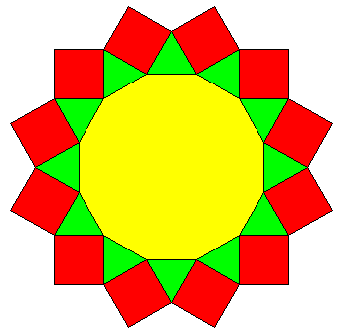 |  | 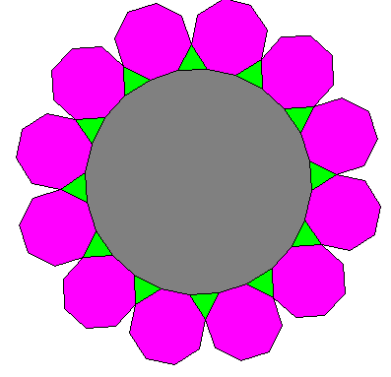 | 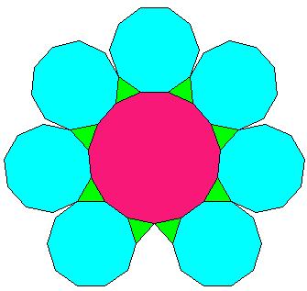
sokg 100 | sokh 100 |  |  | soki 100
Segítségül megadjuk mindegyiknél a rajzolás első lépésének eredményét:
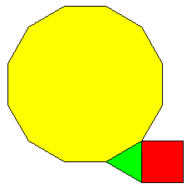 | 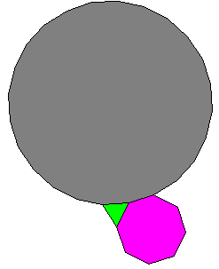 | 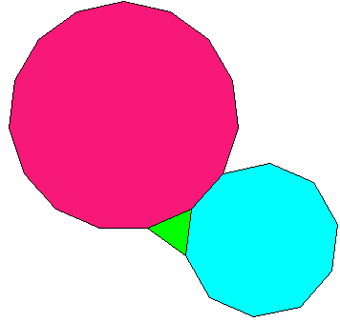
Értékelés:
sokg
A. Van belső tizenkétszög; sárga 1+1 pont
B. Vannak körülötte háromszögek; körbeérnek; vannak körülötte négyzetek; körbeérnek; a háromszögek zöldek; a négyzetek pirosak 1+2+1+2+1+1 pont
sokh
C. Van belső huszonnégyszög; szürke 1+1 pont
D. Vannak körülötte háromszögek; körbeérnek; vannak nyolcszögek; körbeérnek; a háromszögek zöldek; a nyolcszögek lilák 1+2+1+2+1+1 pont
soki
E. Van belső tizenötszög; bordó 1+1 pont
F. Vannak körülötte háromszögek; körbeérnek; vannak tízszögek; az ábra szerint nyolc darab; a háromszögek zöldek; a tízszögek világoskékek 1+2+1+2+1+1 pont
Elérhető összpontszám: 45 pont

